Муниципальное бюджетное дошкольное образовательное учреждение
детский сад №18
607060, Нижегородская область, город Выкса, ул.Ленинградская, здание №55
Тел.8(83177) 35698; e-mail: detskiysad-18@mail.ru

Конспект ОД по ознакомлению с окружающим миром во второй младшей группе на тему: «Путешествие в страну лекарственных растений
по сказке «Колобок»

Воспитатель
высшей квалификационной категории
Модина Татьяна Валерьевна

Цель: Ознакомление детей с лекарственными растениями и их применением. Воспитывать бережное отношение к растениям.
Задачи:
Обучающие:
- Учить детей взаимодействовать с природными объектами посредством органов чувств.
- Вовлекать в природоохранную деятельность.
- Формировать навыки исследовательской деятельности.
Развивающие:
- Развивать воображение, мышление в процессе наблюдения, исследования природных объектов.
- Знакомить с лекарственными травами.
- Обогащать словарный запас детей и их знания о лекарственных травах.
- Развивать умение передавать свои чувства от общения с природой в поделках.
Воспитательные:
- Воспитывать бережное отношение к природе, природному наследию нашего края.
- Воспитывать коммуникативные навыки, самостоятельность, трудолюбие, наблюдательность и любознательность ко всему живому.
Активизировать словарь: шиповник, подорожник, малина, крапива, одуванчик, ромашка, клевер, чистотел.
Предварительная работа: индивидуальные и групповые беседы о целебных свойствах растений, их многообразии. Чтение сказки «Колобок»
Использование научно-популярной, художественной, литературы, иллюстраций и поэтических произведений, описывающих цветы и травы. Изготовление атрибутов, шапочек для развлечения.
Материал и оборудование: плакаты, гербарии, загадки, колобок, мешочки с лекарственными растениями, шапочки лекарственных растений:
ромашка, одуванчик, крапива, подорожник, мать - и- мачеха.

Ход образовательной деятельности.
Воспитатель: Рассказывает импровизацию сказки «Колобок».
Испекла бабушка Колобок и поставила его на подоконник остывать.
Колобок получился красивый, румяный, как ясно солнышко. Остывает
Колобок и слушает, что в избе происходит.
Бабушка: Вот уже и устала,
А раньше, бывало,
Я этих слов и вовсе не знала.
Дед: А меня, видать продуло-
Знобит так, что мочи моей нет…
То ноги, то живот, то голова,
Что поделаешь старость пришла…
А таблетки аптечные
Мне пить не привычно…
Мне отвары растений целебных
Помогают отлично.
Бабушка: Нет у меня сил, за травами идти.
Ты, старик, лечись, чем есть и не ворчи.
Колобок: Негоже мне без дела отдыхать,
Нужно деду и бабушке лечиться начинать.
Ну-ка, спрыгну я с окошка,
Да покачусь вдоль дорожки.
Лечебные растения отыщу,
Заодно и на мир посмотрю,
А чтобы быстрее собрать все, что надо,
Возьму с собой ребят из детского сада!
Воспитатель: Ребята, чем вас лечат кроме таблеток, когда вы болели.
Дети: ответы
Воспитатель: Предлагает идти с Колобком, чтобы от него узнать, какие растения Лекарственные.
Физминутка: «Прогулка в лес»
Дети по лесу гуляли
За природой наблюдали!
Вверх на солнце посмотрели
И их лучики погрели
Бабочки летали, крылышками махали,
Дружно хлопнем 1-2-3-4-5.
Надо нам букет собрать
Раз присели, два присели,
В руках ландыши запели
Вправо звон: Динь-дон!
Влево: Динь-дон!
Воспитатель: - Ну-ка, ребята, давайте от Колобка не отставать. Куда он, туда и мы пойдем.
Прикатился Колобок к малине.
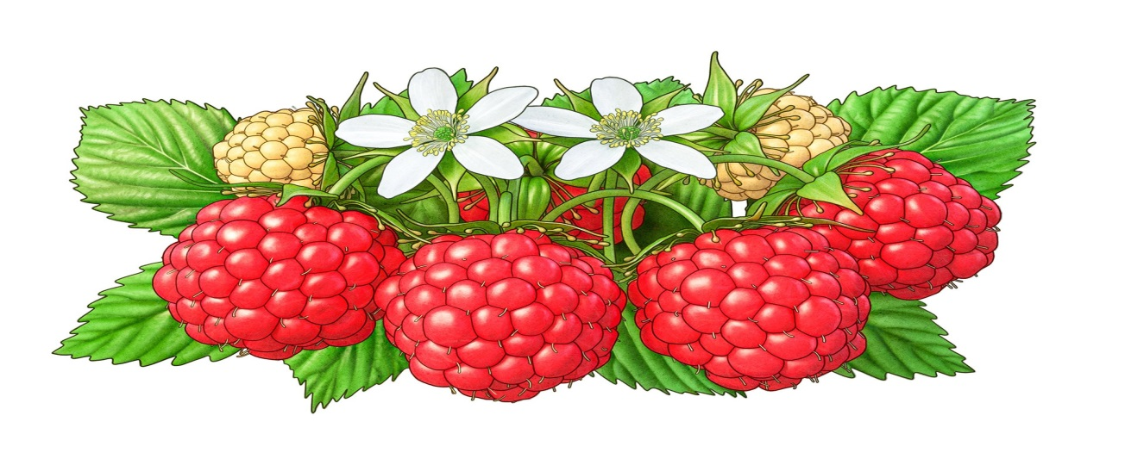
Колобок: Вот обычная малина…но…
При простуде и ангине,
Чай с малиновым вареньем-
Наилучшее леченье.
Воспитатель: Уточняет, какую пользу оказывают листья, ягоды малины.
Воспитатель: Покатился, покатился Колобок,
А мы за ним все вместе идем
И ни на шаг не отстаем.
Покатился Колобок дальше, прикатился к смородине (ромашка)
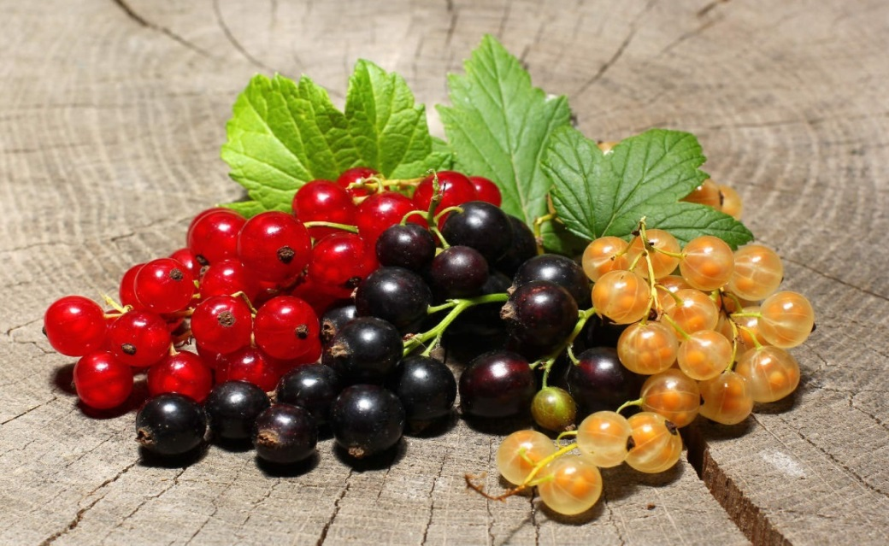
Колобок: Чай из смородинного листа, ягод помогает от простуды. Пьют его, когда болеют.
Прикатился Колобок к шиповнику.
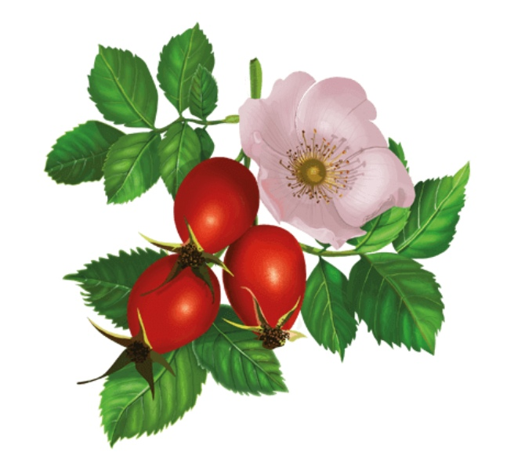
Воспитатель: Рассказывает, что плоды шиповника очень полезны, в них много целительного витамина “С”. Настои и сиропы шиповника - самые насыщенные витаминами.
Колобок: Если у тебя болит живот, пей настой тысячелистника и боль пройдет.
Воспитатель: Рассказывает, что для настоя используют и стебель, и листья, и цветы тысячелистника.
Колобок: Подождите, подождите.…Это что за растение?
Дети: Подорожник.
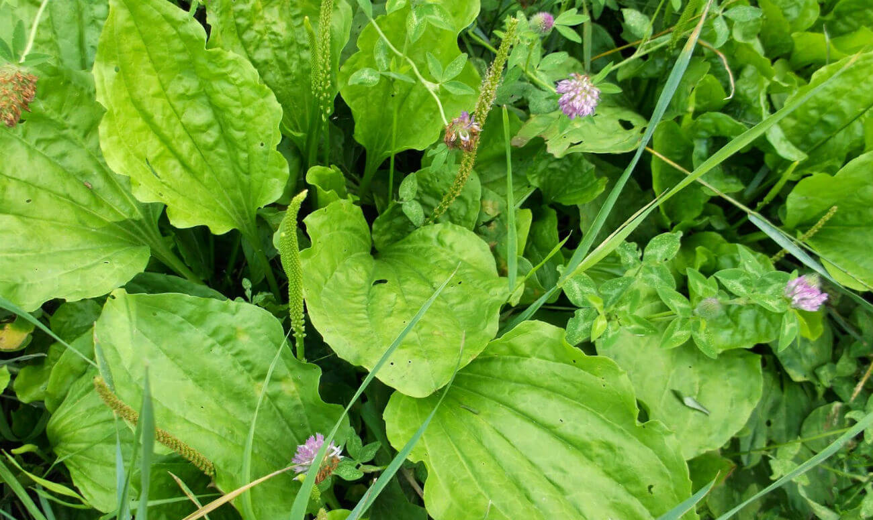
Воспитатель: Это очень важное растение в зеленой аптеке.
Если подорожника прохладный чистый лист на рану или ссадину положить, то боль пройдет и скоро это место заживет.
Колобок: Вот сколько лекарственных растений мы знаем. Мне пора возвращаться.
Предлагает детям угоститься чаем.
Дети: Благодарят Колобка за то, что он показал и рассказал о лекарственных растениях.
Воспитатель: Уточняет о правилах сбора лекарственных растений: собирают лишь небольшую часть из них, непременно оставляя на семена. Особенно это касается лесных трав и растений, которые стали редкими и внесены в красную книгу.

